Миссия «Прикрытие».

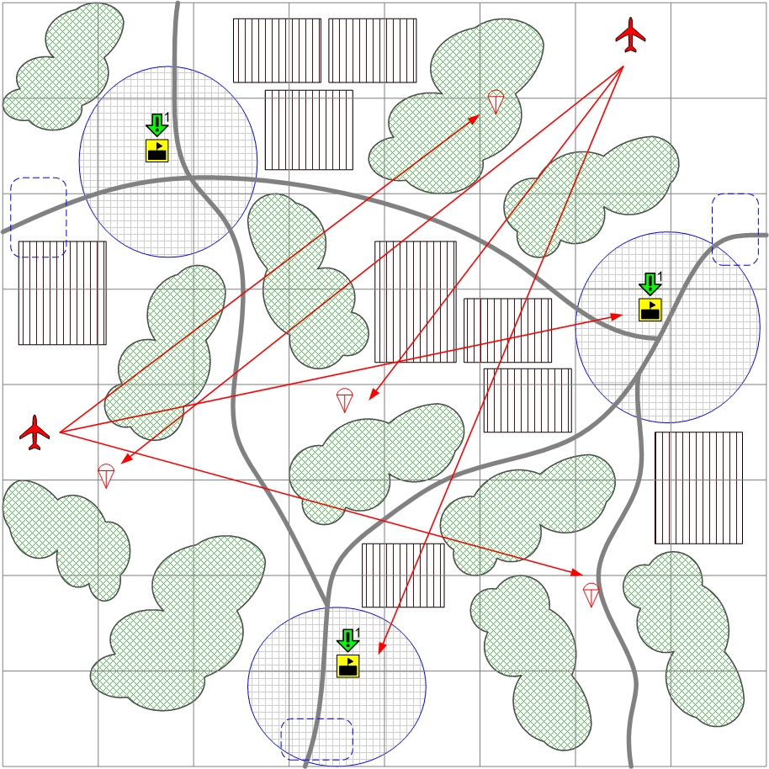

Размер карты 8x8. Арденны. Осень.

Ночь.
Ясно
Трудно.

Общее описание.
Игроку необходимо удержать три ключевых здания в городках. В начале противник посылает бомбардировщики на два города. После налёта противник в течение установленного времени (около 15 минут) периодически посылает десантные самолёты (по 4-6) в разные места (но не в города!), которые высаживают парашютистов. Парашютисты стремятся захватить ключевые здания в городах. Количество десантных самолётов должно быть таким, чтобы у игрока не было возможности сбить их всех.

Войск игрока:
Стартовые:
На усмотрение дизайнера в соответствии со схемой подкреплений для главы.

Подкрепления:
Пехота.
Тяжёлые зенитки.
Лёгкие зенитки.

Войска противника:
Стартовые:
Нет.
Подкрепления:
бомбардировщики, парашютисты.

Рекомендованное кол-во вызовов подкреплений: 3

Задания:

- Удержать все три населённых пункта

Условия победы игрока:

По истечении установленного времени игроку принадлежат все три ключевых здания.

Условия поражения игрока:

У игрока нет юнитов и подкреплений или противник захватил все ключевые здания или по истечение установленного времени противнику принадлежит хотя бы одно ключевое здание.

